Frischkäsemuffins

Zutaten für 12 Stück: | 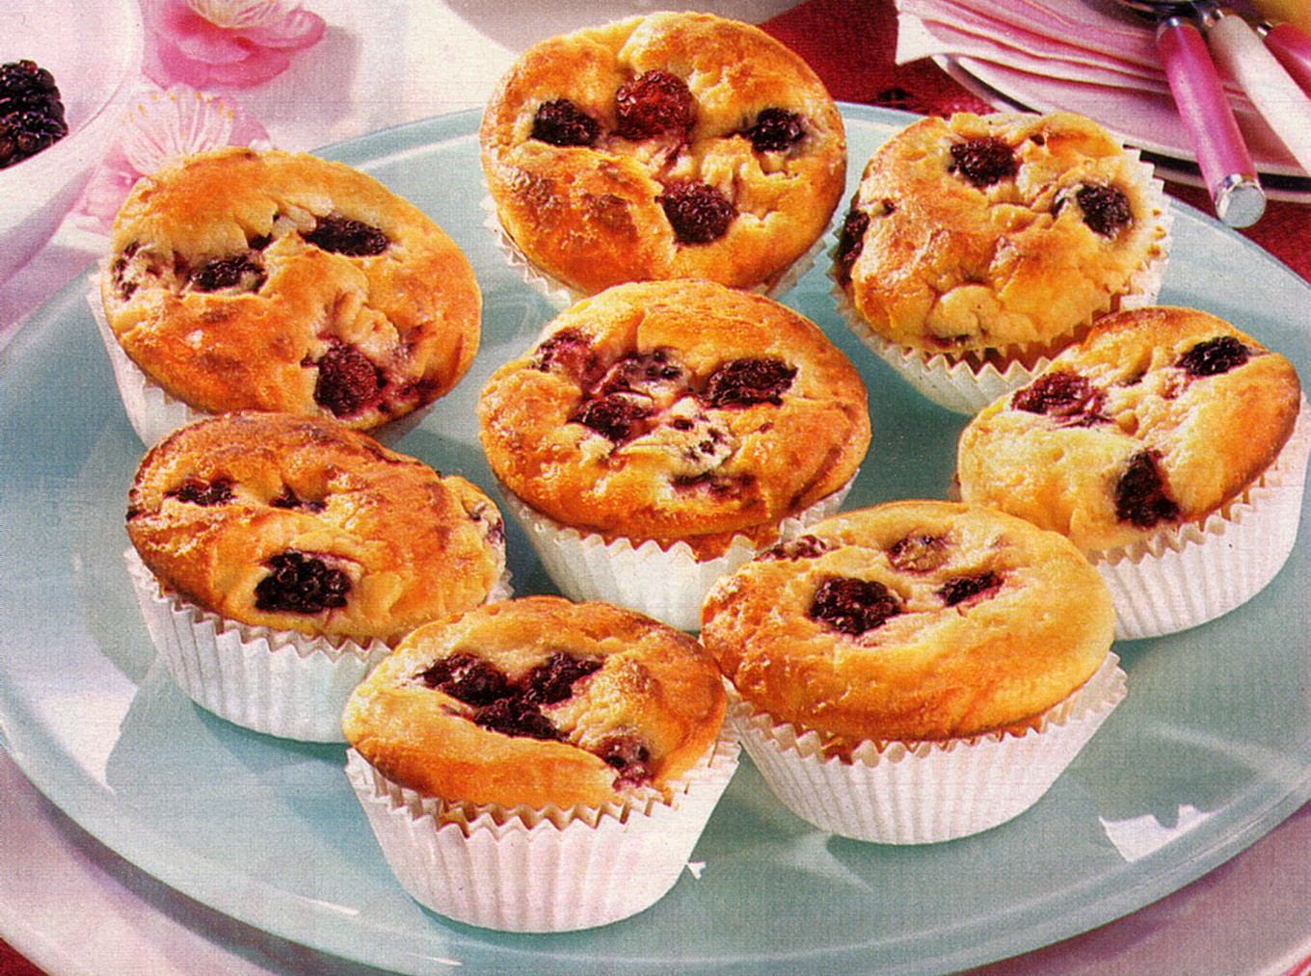
200 g Doppelrahm-Frischkäse
30 g Puderzucker
2 Eigelb
250 g frische Brombeeren
1 Ei
100g Zucker
80g Öl
200ml Milch
250g Mehl
2TL Backpulver
ca. 24 Papierbackförmchen

Zubereitung:

Frischkäse, Puderzucker und Eigelb verrühren. GroBe Brombeeren halbieren. Ei, Zucker und Öl cremig aufschlagen. Milch zugieBen. Mehl und Backpulver mischen, unterrühren.

Je 2 Papierförmchen in die Mulden eines Muffinblechs setzen und den Teig gIeichmäßig darin verteilen. Brombeeren unter die Käsemasse heben, auf den Teig geben. Muffins im vorgeheizten Backofen (E-Herd: 175°C/Umluft 150°C) etwa 25 Minuten goldgelb backen. Auskühlen lassen.

Zubereitungszeit ca. 1 Stunde. Pro Stück ca.270kcal/1130kl.

